- OBJETIVO

Establecer los lineamientos de seguridad aplicables a las instalaciones administrativas del Grupo Honor & Laurel con el fin de minimizar los riesgos a los que pueda estar expuesto y garantizar la protección del personal.

- ALCANCE

Lo contenido en este procedimiento aplica para todos los funcionarios que laboran en las sedes administrativas del Grupo Honor & Laurel.

- RESPONSABILIDAD

Es responsabilidad del Jefe de seguridad de las sedes H&L (el jefe de seguridad de las sedes es el Gerente de Operaciones) velar por la seguridad de las tres sedes administrativas del grupo Honor &Laurel.

- DEFINICIONES

Riesgo: Es la probabilidad de ocurrencia de un hecho no deseado.

Alarma: Es toda emisión o alerta temprana que nos indique la ocurrencia de un acto no deseado.

Instalaciones: Lugar estipulado para realizar un evento o labor el cual está previamente establecido.

Equipos: Elementos utilizados para la consecución de tareas específicas de una organización.

- REGISTROS

Anexo 1: Lista de chequeo instalaciones Honor& Laurel
Anexo 2: Registro ingreso de personal autorizado
Anexo 3: Código de convivencia en oficina abierta
Anexo 4: Registro y control de visitantes.
Anexo 5: Registro de entrada y salida de equipos y/o elementos
Anexo 6: Planos Sedes Honor & Laurel
Anexo 7: Instructivo Manejo Interno del Centro de Operaciones

6. CONDICIONES GENERALES

- El grupo Honor & Laurel cuenta con tres sedes, la ubicada en la Carrera 7 No. 75-01 denominada sede Carrera 7ª, la de la Carrera 8 No. 75-14 identificada como Carrera 8ª o Casa SET y la de Carrera 9 # 77 – 67, Piso 8 Oficina 808 identificada como Torre Unik donde funciona Laurel RMS.

- El horario normal de visitas es de lunes a viernes de 08:00 a 17:00 horas.

- El personal cuenta con carné de identificación por tanto es indispensable presentarlo para ingresar a las sedes. En caso de pérdida deberán reportar de manera inmediata a Contratación y al Jefe de Seguridad de las sedes.

- Todo funcionario que requiera ingresar a las sedes en horario extra laboral, fines de semana y días festivos debe tener la autorización del Jefe de seguridad de las sedes o el COP, así mismo debe llenar un registro de ingreso y salida de las instalaciones formato CO-7RE-02 / F1 Anexo 2: Registro ingreso de personal autorizado.

- La compañía ha invertido dinero en equipos de calidad para que sus empleados realicen con efectividad sus funciones, y es responsabilidad de éstos el cuidado y seguridad de los elementos dados para el servicio.

- Ningún empleado o visitante sin excepción podrá ingresar a las oficinas del GRUPO HONOR & LAUREL con armas de fuego.

- La Recepcionista no deberá exigir la cedula a ningún visitante pues estaría i generando un incumplimiento a la norma emitida por la superintendencia de vigilancia, salvo en el caso que este sea el único documento de identificación que tenga el visitante y este acceda voluntariamente a dejarlo en recepción durante su permanencia.

- Todo funcionario debe tener tarjeta de proximidad para la apertura de la puerta principal y/o sótano de la compañía.

7. PROCEDIMIENTO

7.1. CARNÉ DE IDENTIFICACIÓN

- Los empleados deben portar su carné de identificación para ingresar a la sedes y así mismo deberán usar el carné en un sitio visible mientras permanezcan en las oficinas y una vez el empleado se retire de las instalaciones deberá guardarlo.

- Si el empleado no cuenta con el carné en el momento de requerir el ingreso se llevan a cabo las siguientes actividades según sea el caso:

SE PRESENTA SIN CARNÉ | ACTIVIDAD
Primera Vez | La recepcionista toma los datos del funcionario y se comunica con el controlador para que autorice su ingreso. Al finalizar la semana la recepcionista remite la información al jefe de seguridad para que informe a los directores de área el incumplimiento.
Segunda Vez | La recepcionista toma los datos del funcionario, se comunica con el controlador para que autorice su ingreso y remite el caso al Jefe de Seguridad para que tome las medidas necesarias para garantizar el cumplimiento del procedimiento por parte del funcionario.

- Cuando el funcionario sea transferido o retirado de la compañía, deberá devolver el carné de identificación al departamento de Capital Humano como requisito obligatorio para la expedición del paz y salvo.

7.1.1. VISITANTES

- Todas las visitas deben ser programadas durante el horario de visitas ya que en este se cuenta con la presencia del personal de recepción y de seguridad. En caso de ser necesaria la atención de clientes fuera de este horario, el ingreso debe tener previa autorización del Jefe de seguridad de las sedes H&L y/o del COP.

A todo visitante se le exigirá registrarse en la recepción y presentar una identificación con fotografía, para tomar sus datos para el registro en el software INOUT, (en caso que este no se encuentre disponible se deberá llevar registro de todos los visitantes en el Anexo 4: Registro y control de visitantes. Se le entregara un carné que deberá portar en lugar visible durante su permanencia en las instalaciones y entregarlo al salir. La recepcionista registrará en el software de registro de visitantes a todos los visitantes que ingresen a la compañía y de igual forma se registrarán en el formato CO-7PR-14/F5 (Anexo 5) los equipos de cómputo portátil de los visitantes.

- Los empleados son responsables de los visitantes por tanto deben recibirlos en la puerta de entrada y acompañarlos durante su permanencia en las instalaciones, hasta su salida. Si el visitante desea entrevistarse con otra persona, el funcionario debe acompañarlo y coordinar con el otro funcionario el recibo de la persona.

- En caso de presentarse una situación de emergencia, el empleado debe encargarse del visitante siguiendo los protocolos establecidos para casos de emergencia. (Ver Plan de Emergencia sede).

- Los trabajadores contratados temporalmente deberán portar un carné de identificación el cual es entregado en la recepción, para uso exclusivo de contratistas y temporales.

7.1.2 PERSONAL NO AUTORIZADO

En caso que una persona no cumpla con los requisitos de Ingreso a la Sede y no esté autorizada a ingresar, el personal de recepción debe determinar con la persona a visitar la urgencia de la reunión, Si la reunión es urgente, se debe informar al visitante los requisitos de ingreso a las instalaciones para una próxima oportunidad y la reunión debe efectuarse en el área de espera designada para los visitantes, la cual se encuentra ubicada en frente de la recepción.

Los empleados son responsables de reportar actos inseguros en las sedes, por tal motivo en caso que detecten personas u objetos sospechosos, deben reportar inmediatamente la situación al Jefe de Seguridad.

7.2. OBJETOS PERSONALES

- Cada funcionario es responsable de la seguridad en su área de trabajo, por tanto no deben dejar abandonados objetos de valor en las oficinas

- Los objetos personales deben guardarse en los cajones del escritorio bajo llave y mantener control absoluto sobre estas.

- Los empleados que tienen computador portátil deben utilizar la guaya que le fue asignada, teniendo precaución de no dejar la clave expuesta y verificando que al ponerla quede asegurada. Cuando se ausenten de la oficina deben cerrar ésta con llave en aras de evitar que ingrese a esta personal no autorizado que pueda violentar la guaya o tomar algún objeto.

- Todo novedad debe reportarse oportunamente al Jefe de Seguridad de las sedes del grupo H&L y al Centro de Operaciones.

7.3 HORARIO EXTRA LABORAL, FINES DE SEMANA Y DIAS FESTIVOS

- Cuando un funcionario requiere laborar en horario diferente al establecido, debe solicitar autorización al Gerente de su área quien enviará un correo informando al Jefe de seguridad de las sedes y al Centro de Operaciones dicha autorización, especificando día, hora de llegada y tiempo aproximado de permanencia en las instalaciones.

- Únicamente el personal autorizado puede entrar a las oficinas por lo que no se permitirá el ingreso de acompañantes ni menores de edad.

- Todo ingreso y salida tanto de visitantes como de funcionarios en horas no laborables, debe quedar registrado en el formato CO-7RE-02 / F1 Registro de ingreso de personal autorizado (anexo 2) el cual se encuentra en la recepción.

7.4 OBJETOS PROPIEDAD DEL GRUPO HONOR & LAUREL

- Al terminar su jornada laboral verifique que los equipos de cómputo portátiles queden asegurados, minimizando así el riesgo de pérdida.

- Con el fin de mantener controlados los elementos de propiedad de la empresa, cada vez que se requiera retirar un equipo se debe diligenciar el formato Registro de entrada y salida de equipos y/o elementos CO-7PR-14 F5 (Anexo 5), que se encuentra en la recepción.

- Todo equipo de propiedad del GRUPO HONOR & LAUREL, a excepción de los computadores portátiles que han sido asignados, requieren de una autorización firmada antes de ser retirado de las instalaciones, ésta autorización la pueden emitir Gerentes o Directores de área, la autorización se debe entregar en la recepción de cada sede.

7.5 CENTRO DE OPERACIONES

Ver Instructivo CO-7IT-07 Manejo Interno COP Bogotá

7.6. ARMERILLO

Solo tiene acceso autorizado al Armerillo los siguientes cargos: Director de operaciones, Gerente de operaciones, Coordinadores de operaciones, Analista de operaciones, Auditora de Control Interno.

El personal que no esté autorizado y requiera ingresar, debe tener autorización del Director de Operaciones o el Gerente de Operaciones cuando el primero esté ausente

7.7. ZONAS DE ESTACIONAMIENTO

- El uso de los parqueaderos del sótano del edificio del GRUPO HONOR & LAUREL, está limitado única y exclusivamente al personal administrativo; el parqueo en el área externa de las instalaciones no está permitido; quien deje su vehículo en esta área, asume a título personal los riesgos y consecuencias de las situaciones que se puedan presentar.

7.7 MANEJO DE LLAVES

El COP debe poseer copia de todas las llaves de las instalaciones, estas copias deben ser utilizadas únicamente en casos de emergencia o como último recurso en una situación imprevista; su manejo está a cargo del Controlador quien solicita al funcionario que registre los datos solicitados en el libro Control de llaves, motivo y hora en que se presta la copia, verificando el registro de la información; al momento de regresar la llave el funcionario debe firmar el libro antes descrito en constancia de la devolución con hora de entrega.

7.8 SEGURIDAD DE LA INFORMACIÓN

Es responsabilidad de cada empleado, que al finalizar la jornada de trabajo, todos los documentos sean guardados de forma apropiada bajo llave, evitando dejarlos encima del escritorio. Así mismo Se debe mantener control sobre el acceso a la información contenida en medios magnéticos o electrónicos.

Cuando ya no se necesita un documento de tipo confidencial, este deberá ser destruido en una cortadora de papel. Para el caso de documentos no confidenciales, se puede reutilizar ubicándolo en el lugar designado para este fin.

Los empleados no deben revelar información personal acerca de otros empleados tal como el número telefónico de su residencia, dirección, itinerario de viaje, información familiar, salario, etc. Estas preguntas deben ser referidas al empleado mismo o al gerente o director del área.

Los empleados deben tener en cuenta las normas mínimas de seguridad en cuanto al uso de equipos de cómputo:
- Cuando no se utilice el computador, este debe estar bloqueado con clave de protector de pantalla o cerrar la sesión de usuario.
- No debe guardarse información de la organización en dispositivos de almacenamiento portátiles (memorias USB) de forma permanente, para evitar fuga de información en caso de pérdida.
- La información en medios magnéticos como CD¨S debe estar en lugares seguros, con el fin de evitar que sean tomados por personal no autorizado; es recomendable que este tipo de archivos sea protegido con contraseña de apertura tal como se describe en el procedimiento CO-9PR-01 políticas de hardware y software.

7.8.1 POLÍTICA DE ESCRITORIO LIMPIO

Para reducir el riesgo de hurto de objetos de valor, de información personal o de la compañía, los empleados deberán asegurarse al final de la jornada de trabajo, que su computador se encuentre apagado, que su escritorio y sus áreas de trabajo no tengan ningún tipo de objetos de valor o información a la vista y se encuentren guardados en un sitio seguro bajo llave.

7.8 POLÍTICA DE ARMAS DE FUEGO

El empleado o visitante que requiera ingresar a las instalaciones y posea un arma deberá guardarla en el Almacén de Armamento o armerillo. La persona que por alguna razón se niegue a cumplir con lo aquí establecido no podrá ingresar al interior de las instalaciones.

7.9 REPORTES DE INCIDENTES

Todos los incidentes de seguridad deben ser reportados inmediatamente al Jefe de Seguridad de las sedes y/o al Controlador de Operaciones, entre otros están:

- Daños contra instalaciones o equipos de propiedad de la compañía.
- Hurto de propiedad de la compañía.
- Hurto de propiedad personal.
- Conductas públicas al interior o al entorno de la compañía.
- Amenazas contra la compañía, los empleados o sus familiares.

7.10 INSPECCIONES

Durante las 24 horas se efectuarán revistas esporádicas determinando el estado de seguridad de oficinas y escritorios. Con ésta actividad se pretende identificar a los funcionarios que no están cumpliendo con las normas de seguridad y políticas establecidas, con el fin de tomar las medidas pertinentes.

7.11 ATENCIÓN DE ALARMAS

- El sistema de alarma es monitoreado por la organización mediante la línea de seguridad electrónica SET en colaboración de la red de apoyo de la Policía Nacional.
- El sistema de alarma cuenta con un circuito cerrado de televisión, el cual tiene un sistema de grabación las 24 horas.
- El personal administrativo puede laborar desde la 05:30 hasta las 20:00 hrs., fuera de este horario el personal que necesite continuar laborando, debe ser autorizado por el Director del área mediante e-mail enviado al COP y al Jefe de Seguridad Física del grupo H&L.
- El Controlador del centro de operaciones es el encargado de verificar que las oficinas se encuentren cerradas y que al interior halla personal laborando en horario extra, si es así se procede a registrarla novedad en la minuta verificando que tenga autorización del Director del área y del Jefe de Seguridad de las sedes del grupo H&L.
- Una vez se verifica que las oficinas se encuentran cerradas y no hay personal en ellas se procede a activar el sistema de alarma el cual es administrado por el centro de operaciones.
- Cada Controlador debe tener una clave diferente la cual es personal e intransferible y a la vez cuenta con una clave de coacción para casos extremos.
- Cuando se genere una señal de pánico al interior de las instalaciones y que amerite el apoyo del personal de seguridad se debe activar de inmediato el plan de reacción por parte de la Contravigilancia de Honor & Laurel, quienes asumirán posiciones estratégicas en el entorno de las instalaciones y en coordinación con la Policía Nacional se realizará la verificación de la situación.

FALSAS ALARMAS
- Eventualmente se pueden presentar falsas alarmas, una vez activado el sistema la alarma deberá actuarse de la forma indicada para estos casos. Hasta no saber si en realidad se trata de un evento falso o no toda activación de alarma se atenderá como un evento real por tanto se realizara la inspección de las instalaciones y se hará el respectivo registro en la lista de chequeo de instalaciones Honor& Laurel, formato CO-7PR-14 / F2 (anexo 1).

7.12 VERIFICACIÓN CUMPLIMIENTO DEL PROCEDIMIENTO

El Jefe de Seguridad/Gerente de realizará tres (3) revisiones anuales (1 cada cuatro meses) para verificar el cumplimiento del presente procedimiento, para ello realizara una auditoría interna al personal, utilizando el formato Lista de chequeo auditoría interna (Formato: CO-2PR-07/F2), reportará a SAS los incumplimientos detectados para realizar el análisis y establecer las acciones de mejora que correspondan, enviara a los funcionarios un informe con los resultados de la verificación y divulgara el procedimiento de seguridad de las sedes a manera de recordatorio.

7.13. TARJETAS DE PROXIMIDAD.

De acuerdo al instructivo CO-6IT-03 Asignación y control tarjetas de proximidad personal administrativo.

    - SOLICITUD Y PROGRAMACIÓN DE LAS TARJETAS

El director de área o el jefe inmediato de cada una de las personas que ingresen a trabajar a la compañía y cuyo puesto de trabajo esté ubicado en las sedes administrativas de la compañía, solicitará al Jefe de Seguridad de las sedes la asignación de la tarjeta de proximidad para el nuevo integrante del equipo de trabajo, ésta solicitud se hará mediante un correo electrónico que debe contener los siguientes datos:

- Nombres y apellidos completos del trabajador.
- Numero de documento de identificación.
- Área de la compañía.
- Jornada Laboral: días, hora de ingreso y horario de salida.
- Sedes de la compañía en las que debe tener acceso.

Cuando el Jefe de Seguridad recibe esta información, la remite al Subgerente de Soporte quien a su vez se encargará de solicitar las tarjetas de proximidad ante el almacén de SET.

Una vez el almacén entrega las tarjetas, la Subgerencia de Soporte se encarga de su programación y registra la información de la tarjeta programada en el sistema de monitoreo. Posteriormente hace le entrega al Jefe de Seguridad mediante un correo electrónico.

    - ENTREGA DE LA TARJETA AL TRABAJADOR Y DEVOLUCIÓN EN CASO DE RETIRO

El Jefe de Seguridad entrega al empleado la tarjeta de proximidad dejando registro en el formato CO-6IT-037F1 Listado entrega tarjetas de proximidad, allí el trabajador firma en señal de aceptación. Una vez se entrega la tarjeta el Jefe de Seguridad explica al trabajador que la tarjeta de proximidad es de uso exclusivo y que en caso de pérdida debe reportar de inmediato a el área administrativa, ello con el fin de bloquear la tarjeta y hacer la respectiva reposición.

Cada trabajador al que se le asigne una tarjeta de proximidad debe entregarla en el momento en que se retire de la compañía, por tanto el Jefe de Seguridad firmara el paz y salvo de retiro una vez la reciba, en caso de que el trabajador no realice la devolución de la tarjeta deberá asumir el costo de la misma que corresponde a $15.000.

    - MANEJO DE LAS TARJETAS DEVUELTAS POR RETIROS

El Jefe de Seguridad notifica mediante correo electrónico a la Subgerencia de Soporte los datos del personal que se retiró con el fin de formatear las tarjetas que estaban asignadas a dicho personal y almacena las tarjetas de manera que cuando los directores de área o jefes directos soliciten asignar una tarjeta a otro trabajador, el Jefe de Seguridad solo deberá enviar un correo a la Subgerencia de Soporte con los datos para que se realice la nueva programación de la tarjeta.

    - ACCIONES CORRECTIVAS Y PENALIZACION:

- NO PORTAR LA TARJETA:

Los funcionarios que tengan tarjeta de proximidad asignada y no la porten al momento de su ingreso a las instalaciones de la compañía no podrán ingresar, para que se autorice su ingreso deberán solicitar en recepción una ficha de visitante, la cual deberá ser portada en un lugar visible durante su permanencia en las instalaciones.

La recepcionista enviará un correo electrónico al Jefe de Seguridad informando los datos del funcionario que no porta la tarjeta de proximidad.

- PENALIZACION APLICABLE:

Adicional al procedimiento descrito en el punto anterior, el Jefe de Seguridad a partir del correo de la recepcionista en donde se indican los datos del funcionario que no porta su tarjeta de proximidad, procederá a solicitar a la Subgerencia de Soporte la desactivación de la tarjeta asignada al funcionario. La reactivación de la misma solamente se hará por solicitud vía correo electrónico del Jefe inmediato del funcionario, quien a su vez hará la retroalimentación sobre el adecuado uso de las tarjetas de proximidad.

8. CAMBIOS REALIZADOS AL DOCUMENTO

VERSIÓN | FECHA |  |  | NATURALEZA DEL CAMBIO | REVISÓ | APROBÓ
VERSIÓN | AA | MM | DD | NATURALEZA DEL CAMBIO | REVISÓ | APROBÓ
1 | 08 | 05 | 12 | Se ajusta la estructura del reglamento y se actualizan los cargos que intervienen en él. Se fusionan el reglamento interno de seguridad con el de atención de alarmas. Se incluye la ficha emitida por la Subdirección Administrativa para el retiro de los portátiles de la compañía y el formato planilla ingreso de personal en horas no laborables. | Jhon Romero – Coordinador de Proyectos / Oficial de Cumplimiento de Seguridad | Juan Manuel Vega – Gerente de Operaciones
2 | 08 | 07 | 22 | Se revisó y complementó la información referente al protocolo de la atención de alarmas en caso de enviarse una señal de pánico desde la recepción de las instalaciones. | Jhon Romero – Coordinador de Proyectos / Oficial de Cumplimiento de Seguridad | Juan Manuel Vega – Gerente de Operaciones
3 | 09 | 05 | 22 | Se actualizan planos de instalaciones, se revisa contenido por el nuevo jefe de seguridad | Leonardo Amézquita – Jefe de Seguridad | Alvaro Sabogal – Gerente de Operaciones
4 | 09 | 07 | 16 | Se adiciona formato para control de salida de elementos | Leonardo Amézquita – Jefe de Seguridad | Alvaro Sabogal – Gerente de Operaciones
5 | 09 | 10 | 22 | Se cambia únicamente el código al documento y a los formatos.(Cambia a partir de las siguientes impresiones). Se cambia uso ficha de control de portátiles por anotación en minuta. | Leonardo Amézquita – Jefe de Seguridad | Alvaro Sabogal – Gerente de Operaciones
6 | 11 | 03 | 23 | Se actualiza la versión del procedimiento y los formatos. | Carlos Barriga – Gerente de Operaciones y Logística | Carlos Barriga – Gerente de Operaciones y Logística
7 | 11 | 10 | 18 | Se elimina del procedimiento la figura del Gerente de Información y Logística, se actualiza el formato planilla registro de visitante y los planos de las sedes. | Ivan Matabanchoy – Jefe Seguridad de las sedes | Paola Nates –Directora de Gestión Integral
8 | 12 | 02 | 23 | Se adiciona en el numeral 7.1 las actividades en caso que los funcionarios se presenten sin el carné y 7.5 personas autorizadas para ingresar al COP. | Orlando Jiménez–coordinador Nacional de Operaciones | Orlando Jiménez – coordinador Nacional de Operaciones
9 | 12 | 08 | 17 | Se incluye la verificación del cumplimiento del procedimiento tres veces al año y el recordatorio del procedimiento al personal. | Addily Cala Castro – Auxiliar de Gestión Integral | Alvaro Sabogal – Director de Operaciones
10 | 13 | 01 | 04 | Se actualiza los planos de las sedes y en ellos se especifican las áreas críticas. | Paola Nates – Directora de Gestión Integral | Paola Nates – Directora de Gestión Integral
11 | 14 | 05 | 30 | Se actualizaron las condiciones de entrada de personal visitante a las instalaciones administrativas de la compañía | Jhon Romero – Gerente de Operaciones | Javier Garcia – Director de Operaciones
12 | 14 | 09 | 11 | - Se añade La Recepcionista no deberá exigir la cedula a ningún visitante pues estaría incumplimiento a la norma emitida por la superintendencia de vigilancia, salvo en el caso que este sea el único documento de identificación que tenga el visitante y este acceda voluntariamente a dejarlo en recepción durante su permanencia.  - Se establecen responsabilidades del Gerente de Operaciones como jefe de Seguridad de Grupo H&L y se actualizan el nombre de los cargos.  - Se define el control de ingreso al armerillo, se modifica el numeral 7.13 de acuerdo al instructivo CO-6IT-03 | Bryant Cifuentes Maza – Analista de Procesos de Operaciones Honor | Javier García - Director de Operaciones
13 | 15 | 04 | 20 | - Se adiciona Procedimiento para personal no autorizado, el cual se especifica en el numeral 7.1.2 PERSONAL NO AUTORIZADO, | Julieth Puerto-Analista de Procesos Operaciones Honor | Jose Alberto González- Director de Operaciones  Edgar González  Gerente de Operaciones
Anexo 1: Lista de chequeo instalaciones Honor& Laurel

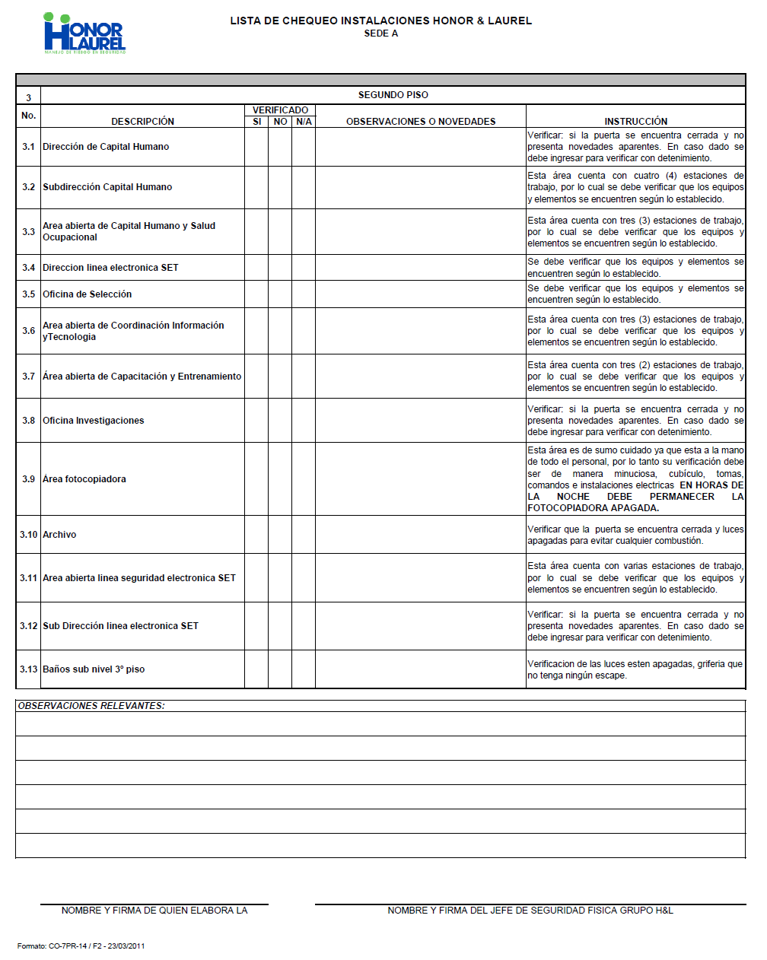

Anexo 2: Registro ingreso de personal autorizado

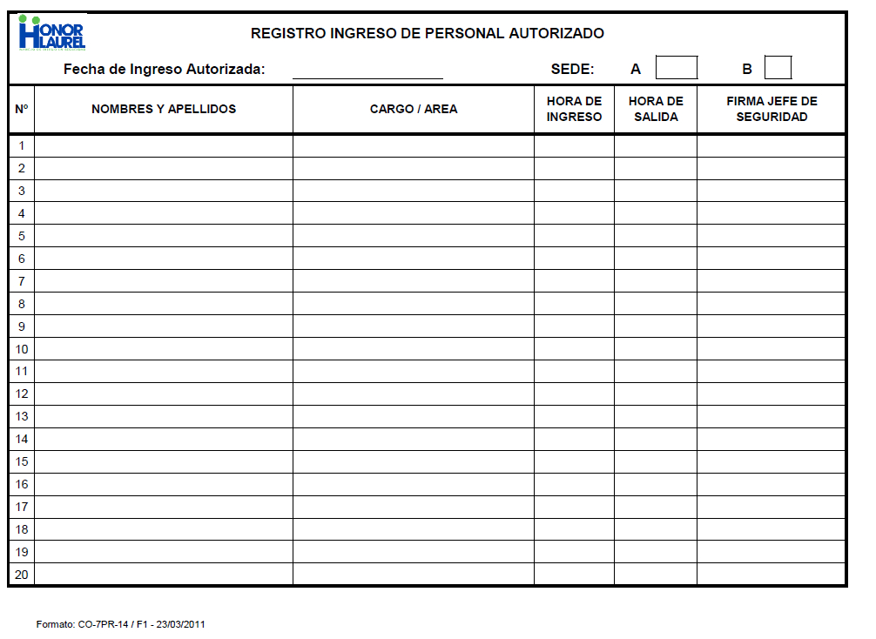

Anexo 3: Código de convivencia en oficina abierta

Anexo 4: Registro y control de visitantes.

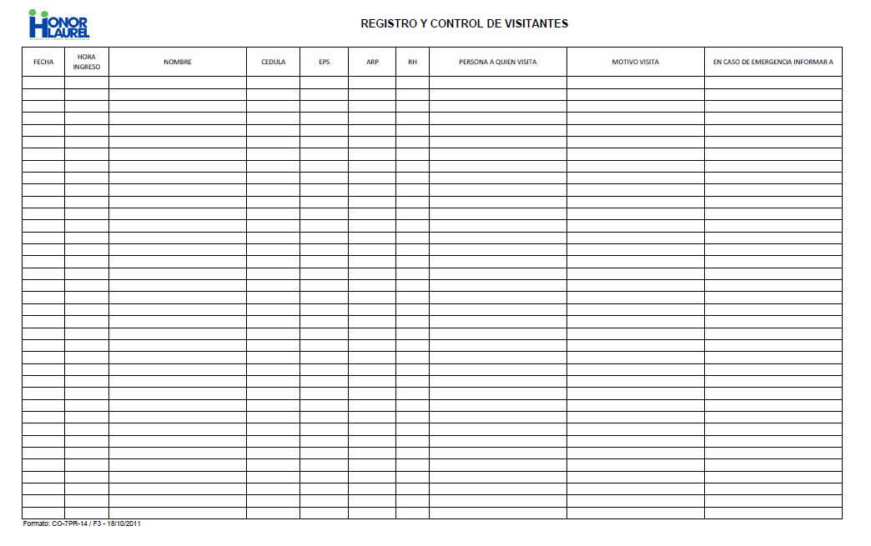

Anexo 5:Registro de entrada y salida de equipos y/o elementos

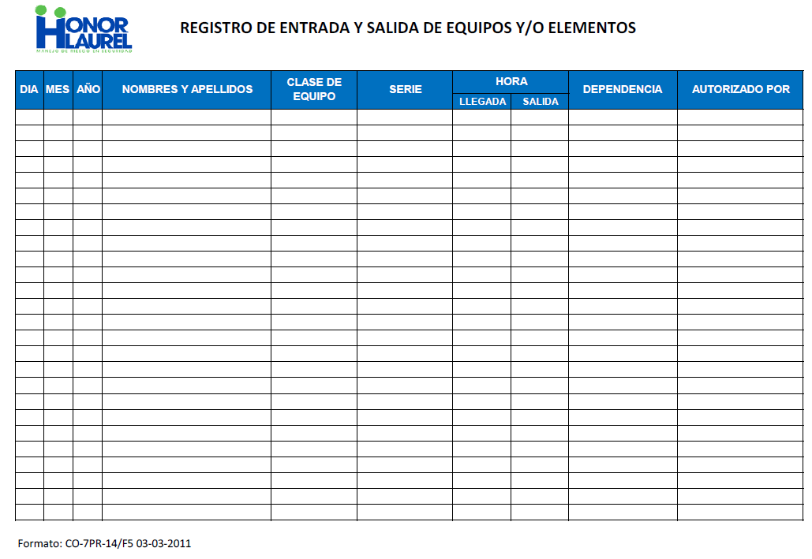

Anexo 6: Planos Sedes Honor&Laurel

